
新北市立五峰國民中學113學年度第 一 學期
自然領域第 5 次教學會議記錄

日期：113年12月17日 地點：2F會議室
時間：13:10 ~ 15:00 主席： 曹常昱 記錄： 黃麗敏
===========================================
會議內容：
- 自然領域增能研習--燙金的熱轉印原理(燙金紅包袋+春聯)
步驟一:護貝機預熱140-160度。
步驟二:燙金貼膜金面朝上，下面疊圖案，夾一張對折的紙在前端，預防
捲爛。
步驟三:送入護貝機兩次。
步驟四:趁餘溫，快速用棉花棒壓一遍圖案，確保圖案完整。
- 第三次段考試題說明。
請出題老師出題後各別告知同年段任課老師。
- 寒假作業以主題創意融入方式出題，不要考題題庫式內容。
- 完成公開觀課的老師請盡速繳交檔案。
- Ipad教學經驗分享及成果資料請庭芳協助麗敏完成。
- 彈性課程內容記得整理活動照片與資料。
- 領域基金將用畢，每人請繳交500元給曉霞。

附件：
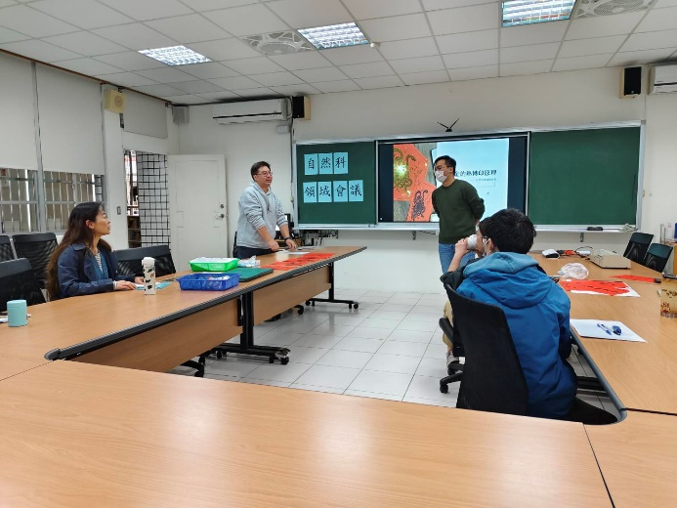 | 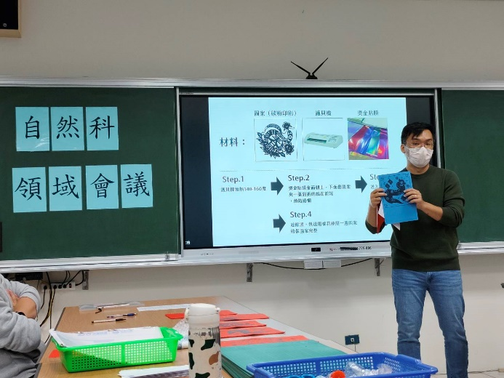
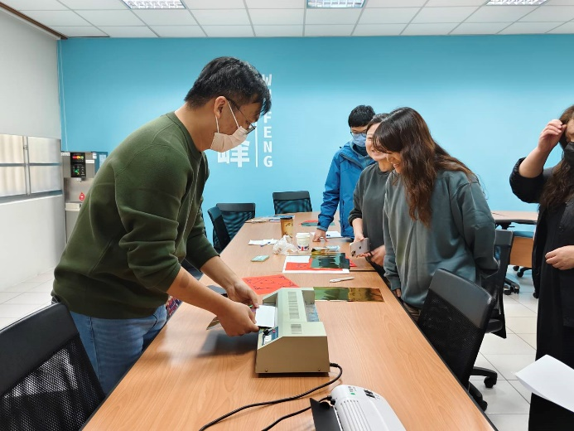 | 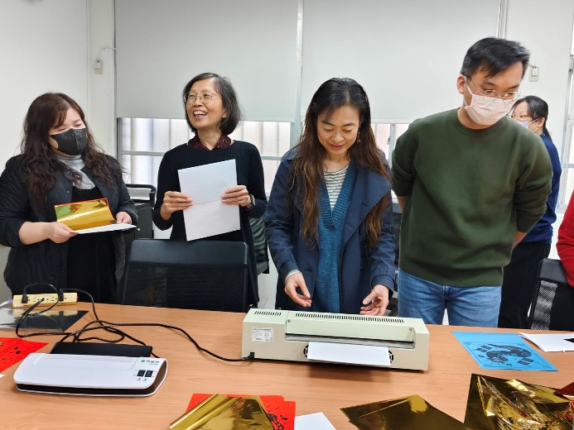
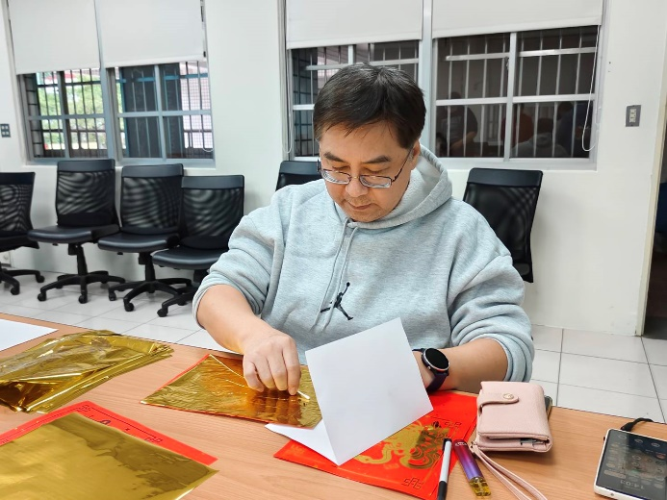 | 

